##### MISA CON NENOS

##### 6 de xuño de 2021 Solemnidade

##### CORPUS CHRISTI

**Marcos 14: *Isto é o meu corpo.***

***Isto é o meu sangue”*.**

**Mensaxe: Corpus Christi . O teu Pan foi, é e será.**

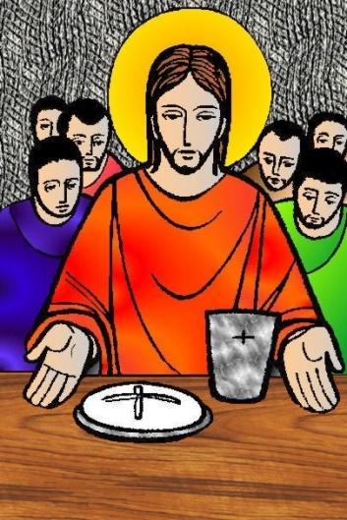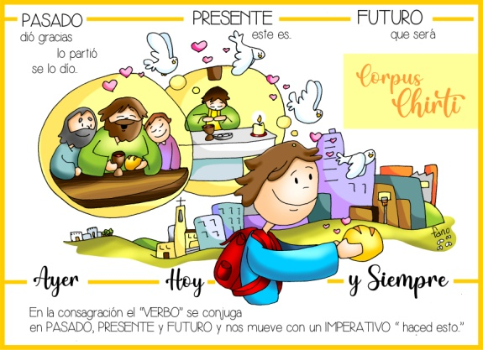

1. **ACOLLIDA**

(Monitor:) Benvidos, irmáns e irmás, á celebración da nosa fe nesta festa grande do Corpus Christi. Que grande é Xesús que se quixo quedar connosco para sempre. O domingo, ao repetir as súas palabras na última Cea, el faise presente entre nós na súa Palabra e no seu Pan.

Que gran festa! Atopámonos con Xesús cada domingo para encher o noso corazón de amor e de forza para ser as súas testemuñas hoxe. Pero ese amor que recibimos, El quere que o repartamos a tantos pobres e necesitados, que a nosa vida sexa como a del, darnos, compartir, servir. Os pobres son hoxe a cara de Cristo. E Xesús invítanos na Campaña de Cáritas a recoñecelo, custodialo e adoralo nos pobres e así mellorar o mundo.

*(O Cartel de Fano deste domingo ou o da Campaña de Cáritas).*

SAÚDO do sacerdote: *No nome...*

*-* ***O Señor Xesús, que por amor se fixo Pan para ser o noso alimento, sexa convosco****.*

**2. PETICIÓNS DE PERDÓN**

*(Sacerdote:) Dispoñemos o noso corazón para participar nesta Eucaristía con atención e limpos de todo pecado.*

*-***(Neno-nena):** Porque comulgamos o Corpo de Cristo, pero cústanos comulgar cos irmáns. *Señor, ten piedade de nós.*

-**(Pai-nai):** Porque comemos o Corpo entregado de Cristo, pero non crecemos en amor e en entrega. *Cristo, ten piedade*

*de nós.*

-**(Catequista):** Porque compartimos a mesa do Señor, pero non compartimos o noso ser e o que temos. *Señor, ten piedade*

*de nós.*

1. **PALABRA DE DEUS**

**MONICIÓN ÁS LECTURAS**

Na 1ª lectura escoitaremos un rito que quería significar a alianza de Deus co pobo de Israel. Aquel rito era unha metáfora do que celebramos nós na eucaristía. Na segunda lectura cóntasenos que antes de Xesús o pobo xudeu achegábase a Deus por ritos e sacrificios de animais, mentres que nós facémolo grazas a Xesucristo. No evanxeo, Marcos nárranos a institución da Eucaristía na Derradeira Cea.

**LECTURAS**

**ÉXODO 24,3-8:** *Isto é o sangue da alianza que o Señor concertou convosco.*

Naqueles días, Moisés baixou e contou ao pobo todas as palabras do Señor e todos os seus decretos; e o pobo contestou con voz unánime: *«Cumpriremos todas as palabras que dixo o Señor».* Moisés escribiu todas as palabras do Señor. Levantouse cedo e edificou un altar na faldra do monte, e doce estelas, polas doce tribos de Israel. E mandou a algúns mozos dos fillos de Israel ofrecer ao Señor holocaustos e inmolar xatos como sacrificios de comuñón. Tomou Moisés a metade do sangue e púxoa en vasillas, e a outra metade derramouna sobre o altar. Despois tomou o documento da alianza e leullo en voz alta ao pobo, o cal respondeu: *«Faremos todo o que dixo o Señor e obedecerémoslle».* Entón Moisés tomou o sangue e asperxeu ao pobo, dicindo: *«****Este é o sangue da alianza*** *que o Señor concertou convosco, de acordo con todas estas palabras»*.

*Palabra do Señor.*

**SALMO115:**

**Alzarei a copa da salvación, invocando o nome do Señor.**

**HEBREOS 9, 11-15:** *O sangue de Cristo poderá purificar a nosa conciencia.*

**MARCOS 14,** 12-16. 22-26: *Isto é o meu corpo. Isto é o meu sangue.*

|  |
| --- |
| **Narrador:**O primeiro día dos Ácimos, cando se sacrificaba o año pascual, dixéronlle a Xesús os seus discípulos:  **Discípulos:** *-«Onde queres que vaiamos prepararche a cea de Pascua?».*  **Narrador:** El enviou a dous discípulos dicíndolles:  **Xesús:** *«Ide á cidade, sairavos ao paso un home que leva un cántaro de auga; seguídeo, e na casa onde entre, dicídelle ao dono: “O Mestre pregunta: Cal é a habitación onde vou comer a Pascua coas miñas discípulos?”. Ensinaravos unha habitación grande no piso de arriba, acondicionada e disposta. Preparádenola alí».*  **Narrador:** Os discípulos marcháronse, chegaron á cidade, atoparon o que lles dixera e prepararon a Pascua. Mentres comían, tomou pan e, pronunciando a bendición, **partiuno e deullo dicindo:**  **Xesús:** ***-«Tomade, isto é o meu corpo».***  **Narrador:** Despois tomou o cáliz, pronunciou a acción de grazas, deullo e todos beberon. E díxolles:  Xesús: -«***Isto é o meu sangue*** *da alianza, que é derramado por moitos. En verdade dígovos que non volverei beber do froito da vide ata o día que beba o viño novo no reino de Deus».*  **Narrador:** Logo de cantar o himno, saíron para o monte das Oliveiras.  *Palabra do Señor.*  ***(Narrador-discípulos-Xesús)*** |

**4. ORACIÓN DA COMUNIDADE**

**(Sacerdote:)** *Ao Pai que en Xesús quere celebrar a súa festa connosco dicímoslle:*

***-Queda connosco, Señor.***

1. Pola Igrexa, a familia dos fillos de Deus, para que nos queiramos como irmáns. *Oremos.*
2. Polos sacerdotes, polas relixiosas, polas vocacións. *Oremos.*
3. Polo mundo para que sexa un mundo de paz, de amor e de fraternidade. *Oremos.*
4. Polos que seguimos a Xesús para que sexamos como el pan que se parte e dáse. *Oremos.*
5. Pola nosa parroquia (ou comunidade) para que sexamos próximos aos pobres. *Oremos.*
6. Polos que vimos a misa para que descubramos a Xesús nos pobres. *Oremos.*
7. Polos que adoramos a Cristo na misa para que lle adoremos e sirvamos nos seus pobres. *Oremos.*
8. Polos voluntarios de Cáritas, a man xenerosa e tendida aos pobres das nosas parroquias. *Oremos.*

*(Sacerdote) Noso Pai, que saibamos facer a túa vontade e sexamos construtores do teu Reino. Por Xesucristo, noso Señor.*

**5. PRESENTACIÓN DE OFRENDAS**

**[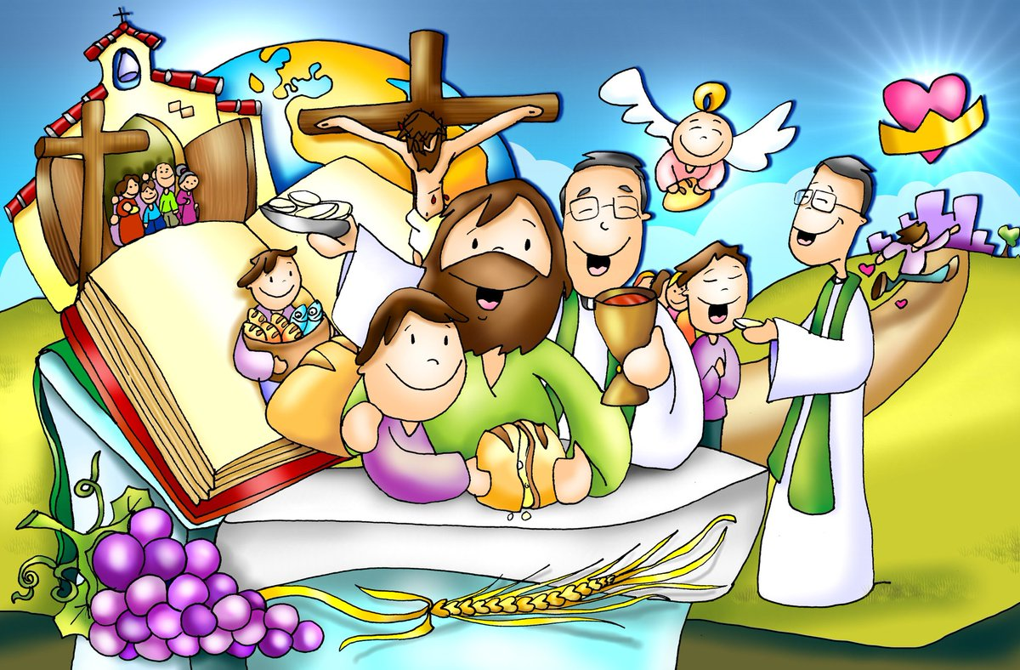](https://www.google.es/url?sa=i&source=images&cd=&cad=rja&uact=8&ved=2ahUKEwjFnIKU6qrbAhWMC-wKHdvFBVcQjRx6BAgBEAU&url=https://twitter.com/fanopatxi/status/979320230957764608&psig=AOvVaw3tk1LKCgNSYx1FWkwHCSAU&ust=1527680085848092)COLECTA DE CÁRITAS:**

Ofrecémosche a colecta que acabamos de facer para Cáritas. É o mellor reflexo dos nosos bos desexos de compartir e solidariedade cos máis pobres e necesitados da nosa comunidade. Nela vai o noso amor, aínda que só sexa un pequeno reflexo do amor que levou ao teu Fillo a entregar a súa vida por nós. Ao comer o teu Corpo, fainos, Señor, capaces de darnos e adorar a Xesús nos irmáns máis pequenos.

**GRANS DE TRIGO E RACIMO DE UVAS:**

Señor, eu tráioche e ofrézoche un dos teus máis marabillosos agasallos para connosco: estes grans de trigo e este acio de uvas. Coa suor da súa fronte arríncanos os agricultores da terra. E, transformados en pan e viño, son o alimento e a bebida máis básica, que sacia o fame e a sede. O teu fillo elixiunos como signo do seu Corpo e do seu Sangue, e recórdannos, día a día, o teu amor incondicional e a súa entrega por nós. Que valoremos máis a Eucaristía, Señor.

**6. PROCESIÓN CO SANTÍSIMO OU MOMENTO DE ORACIÓN**

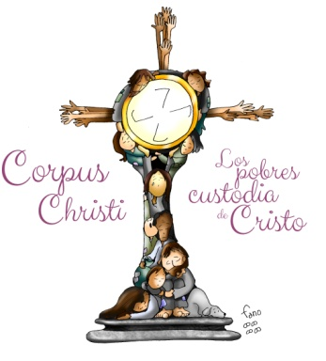-Nalgúns lugares faise **procesión co santísimo.** Pódense decorar as rúas con flores, ou facer algún altar nalgunhas delas… Adoitan participar os nenos que ese fan a comuñón.   
Tratemos polo menos de facer un momento de oración logo da comuñón. Deixamos o copón encima do altar ou poñemos a forma na custodia e entoamos “Cantemos ao amor dos amores” ou “Non adoredes a ninguén máis ca El! e logo facemos a oración de poscomuñón e damos a bendición co Santísimo. Tamén se pode poñer outras cancións de fondo.

**7. SUXESTIÓNS**

-Hoxe deberíase recalcar a importancia de ir á festa da eucaristía onde está Xesús presente e adoralo, custodialo no irmán necesitado. Así o explica Fano na súa custodia de pobres: os pobres son sacramento do encontro con Xesús. A súa verdadeira custodia. Deixémonos interpelar por este misterio santo.

-Pódese facer unha **colecta de Cáritas** para os máis pobres da parroquia ou da diocese entregándoa aos de Cáritas explicando o lema que temos ao fondo: “Pan partido, alimento de fraternidade”.

-Tamén se podería pedir o testemuño dalgún voluntario de Cáritas ou explicar o que se fai na parroquia como compromiso cos pobres ao longo do ano: reparto de alimentos, etc … e iso como froito do noso amor a Cristo feito pan, entrega, servizo.

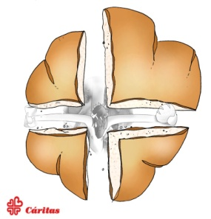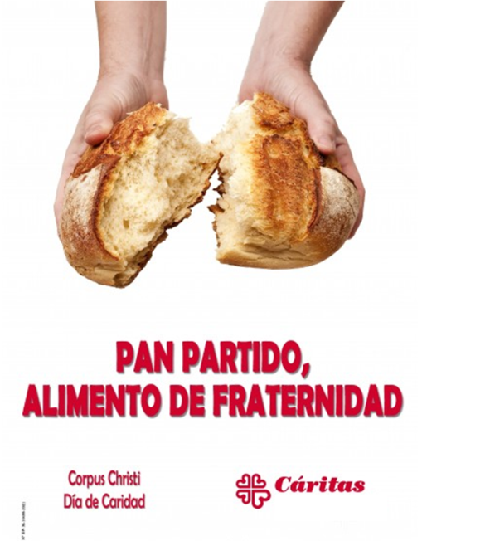



Gústame comungar, Señor

**Gústame comulgar, Señor.**  
Gústame recibir o teu Corpo feito Pan de Vida.  
**Dáme forzas para vivir como ti nos ensinas:**  
dando porque acollemos o misterio do Amor   
e queremos amar a todos,   
compartindo a vida e facendo o ben.  
**Pídoche que cada vez que comungue cambie o meu corazón.**  
Que creza en comprensión, en perdón   
e en xenerosidade cara aos demais.  
Axúdame a ser cada día mellor fillo, mellor irmán, mellor amigo.  
**Que este alimento que recibo** cada domingo na miña comunidade me fortaleza e me dea máis fe,

úname a ti e aos irmáns.  
**Que saiba recoñecerte,** amarte, servirte e comungarte en cada pobre que se achega e en cada persoa que me necesite.  
**Grazas, Señor, por ser o noso Pan de cada día.**

**Te lo pedimos con María, reina de las Misiones. Amén.**

**ORACIÓN DE GRAZAS**